НАВИГАТОР

ученика(цы) 8/__ класса Фамилия, имя__________________________

Тема урока: _________________________________________________________

1. Виды и строение сосудов
Сосуды, по которым кровь идет от сердца называются ___________, а сосуды по которым кровь движется к сердцу – ___________. Тончайшие сосуды, разветвляющиеся по всему организму, имеющие стенки только из 1 слоя клеток - ________________.
Артерии и вены имеют трехслойные стенки, наружный слой состоит из __________________ ткани, средний – __________________ткани, внутренний – образован 1 слоем клеток и называется __________________.
Отличия в строение артерии и вены:
1.___________________________________________________________________2. __________________________________________________________________

2. Круги кровообращения
Артериальная кровь – это ____________________________________________
Венозная кровь – это _________________________________________________

Выделите красным цветом артерии, синим – вены, укажите стрелками направление движения крови по сосудам.

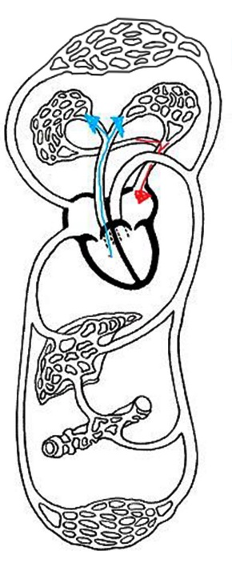

3. Пульс
Пульс – это _______________________________________________________
__________________________________________________________________
__________________________________________________________________

4. Лабораторная работа «Измерение пульса в различном физическом состоянии»
Цель работы: _______________________________________________________
Ход работы:
Число пульсовых ударов в одну минуту
В покое |  | После 10 приседаний
В положении сидя | В положении стоя

Ваш пульс в состоянии покоя составляет _____ ударов в минуту. Это Норма/Выше нормы/Ниже нормы (нужное подчеркнуть)
Вывод: Как в разных физических состояниях происходит изменение величины пульса?__________________________________________________________________________________________________________________________________
Почему в разных физических состояниях происходит изменение величины пульса?__________________________________________________________________________________________________________________________________

5. Закрепим
(Выберите ОДИН правильный ответ)
1.Обмен веществ между кровью и тканями осуществляется в:

1) артериях
2) венах
3) капиллярах

2.Малый круг кровообращения начинается из:

1) левого желудочка
2) левого предсердия
3) правого желудочка
4) правого предсердия

3. Большой круг кровообращения заканчивается в:

1) левом желудочке
2) левом предсердии
3) правом желудочке
4) правом предсердии

4.Наибольшее давление крови отмечается в:

1) сосудах
2) венах
3) капиллярах
4) артериях

5.Средний слой стенки артерии состоит из … ткани:

1) жировой
2) соединительной
3) мышечной
4) эпителиальной

6. Чему равен пульс взрослого человека в спокойном состоянии:

1) 50 ударов в минуту
2) 70 ударов в минуту
3) 80 ударов в минуту
4) 90 ударов в минуту

7. Какой кровеносный сосуд приносит кровь в правое предсердие?

1) легочные вены
2) верхняя полая вена
3) легочные артерии
4) аорта

8. Какая кровь течет по легочным артериям и легочным венам?
1) по легочным артериям — артериальная, а по легочным венам — венозная
2) венозная и в артериях, и в венах
3) артериальная и в артериях, и в венах
4) артериальная в артериях
5) по легочным венам — венозная
6) венозная и в артериях
7) по легочным артериям — венозная, а по легочным венам — артериальная
9. Вены — это:
1) сосуды, несущие кровь к сердцу
2) сосуды, несущие венозную кровь
3) сосуды, несущие артериальную кровь
4) сосуды, несущие кровь от сердца
10. Сколько времени длится расслабление желудочков в течение одного сердечного цикла?

1) 0,3 с
2) 0,4 с
3) 0,5 с
4) 0,8 с

11. Выберите верное утверждение:
1) давление в венах выше, чем в капиллярах
2) кровь по сосудам течет из области низкого давления в область высокого
3) давление в капиллярах больше, чем в венах
4) скорость движения крови в капиллярах выше, чем в венах
12. Сердечный цикл состоит из:
1) сокращения предсердий и желудочков
2) сокращения артерий, предсердий и желудочков
3) сокращения предсердий, желудочков и общего расслабления
4) сокращения вен, предсердий и желудочков
13. Какой признак характеризует артериальное кровотечение?
1) кровь темного цвета, течет ровной струей
2) через 3—8 мин останавливается само
3) его можно остановить с помощью давящей повязки
4) кровь темного цвета, через 3—5 мин останавливается само
5) кровь ярко-алая, вытекает, пульсируя
14. Как остановить венозное кровотечение?
1) наложить жгут выше места ранения
2) наложить марлевую повязку и смазать йодом
3) наложить шину
4) смазать йодом и наложить шину
5) наложить на рану давящую повязку
15. Малоподвижный образ жизни может привести:
1) к развитию тромбов
2) к увеличению сердца
3) к нарушению работы сердца и сосудов
4) к учащению дыхания
